Załącznik nr 2

SZCZEGÓŁOWY OPIS PRZEDMIOTU ZAMÓWIENIA

1. Demontaż starych okien drewnianych, parapetów zewnętrznych i wykonanie, dostarczenie i montaż okien PCV i parapetów zewnętrznych - 4 kpl. (okno + parapet zewnętrzny).

Ponadto wykonanie obróbek tynkarsko – malarskich ościeży zewnętrznych i wewnętrznych.

miejsce montażu: Bydgoszcz ul. Staffa 1 – korytarz I piętra przy sali nr 104 (2 szt.) i sala 104 (2 szt.)

- Wymiary i podział zgodnie z wytycznymi na rysunku nr 2.
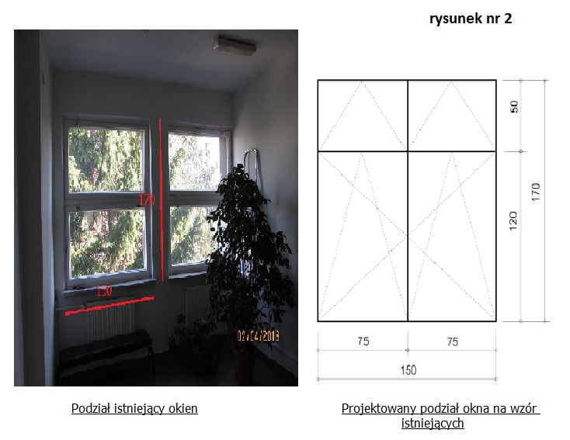

- Wymagania, jakie muszą spełniać okna i parapety:
- Profil okienny minimum 5 komorowy - kolor biały.
- Okna jednoramowe, z okuciami obwiedniowymi z możliwością mikrowentylacji przy zamkniętym skrzydle.
- Szyba jednokomorowa bezbarwna, przeźroczysta 4/16/4 o współczynniku termicznym co najmniej k=1,1 W/m2*K. Przestrzeń międzyszybowa wypełniona mieszaniną argonu i powietrza.
- Klamki aluminiowe powlekane, w kolorze stolarki - standardu producenta.
- W ramach okiennych zamocowane regulowane nawiewy zimnego powietrza.
- Parapety zewnętrzne szer. 35 cm z blachy ocynkowanej powlekanej lakierem poliestrowym w kolorze brązowym.

Uwaga ! Przed przystąpieniem do wykonania należy dokonać dokładnych pomiarów w/w stolarki z natury. Podane wymiary w załącznikach nie są obmiarami wykonawczymi. Przed instalacją w/w elementów stolarki należy wykonać również wszelkie prace zabezpieczające wynikające z przepisów bhp i ppoż, jak również chroniące przed zniszczeniem otoczenia budynku i pomieszczeń.

